外卖侠交接文档

1. 环境说明：

* 外卖侠微网站采用的开发语言是PHP，数据库用的是Mysql，使用的框架是Yii 1.x;
* 建议部署环境：linux+apache/nginx;
* 版本要求：php 5.3及以上版本，mysql 5.5及以上版本，数据库采用UTF-8编码；
* 系统使用到数据库连接方式是PDO，php需开启pdo模块;
* web服务器如apache，需要开启rewrite，以支持路由重写。

1. 配置说明：

* 基本配置文件: /protected/config/main.php:

第60行的位置配置数据库：

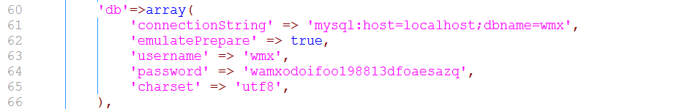

第158行设置微信订阅号的相关设置(另外有个wechat1配置端，配置的是微信服务号的相关参数，暂时没有用到，无需更改)：

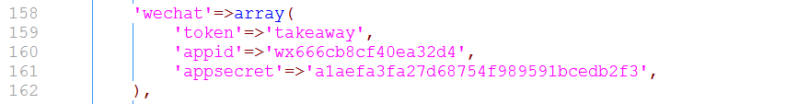

第184行设置短信服务配置：



* 微信支付配置文件：/protected/vendor/weipay/lib/WxPay.Config.php:

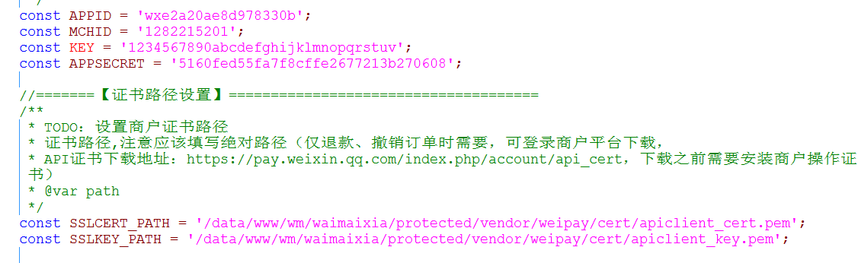

上面的部分可以不用改，下面证书路径请根据实际部署的目录结构调整，需填写绝对路径。

1. 其他说明：

数据库导入系统系统后，如果是linux环境，请确认四个权限相关表的表名大小写，正确的表名分别应该是：AuthAssignment、AuthItem、AuthItemChild、Rights，默认导入的时候，这四个表名可能统一是小写的格式，需调整。